Hans Weitzel Zubehör Stoßverbinder

Hans Weitzel

Eigenschaften

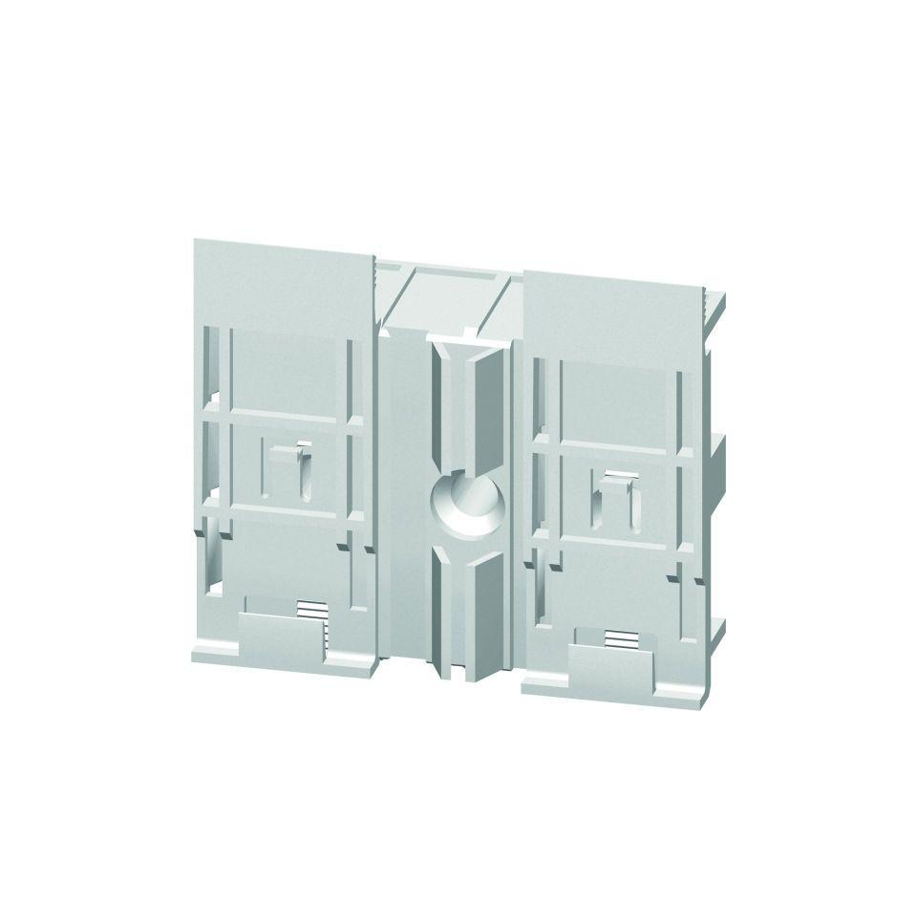

Werkstoff

Polypropylen (PP)